|  |  |  |
| --- | --- | --- |
| Macintosh HD:Users:hoangnguyen:Documents:TDC:fitlog_blue.png | TRƯỜNG CAO ĐẲNG CÔNG NGHỆ THỦ ĐỨC  **Khoa Công Nghệ Thông Tin** | Macintosh HD:Users:hoangnguyen:Documents:TDC:logoTDC_blue.png |
|  |  |  |

**Chuyên đề CMS** | HKI – [2019 – 2020]

**BÁO CÁO TẠO THEME WORDPRESS**

**Nhóm K gồm các thành viên:**

|  |  |  |
| --- | --- | --- |
| STT | Họ và tên | MSSV |
| 29 | Lê Minh Tiến | 17211TT2494 |
| 20 | Phan Trung Hiếu | 17211TT2669 |
| 19 | Lê Việt Hoàng | 17211TT3867 |
| 37 | Nguyễn Thị An | 1451TT0989 |
| 22 | Nguyễn Thanh Phong | 17211TT2726 |

***Mục tiêu họp nhóm***

1. **Sắp xếp thời gian thực hiện từng công việc để hoàn thành.**
2. **Phân công nhiệm vụ rõ ràng cho từng thành viên trong nhóm.**

Địa điểm: Tại nhà Phan Trung Hiếu , nhóm bàn bạc trao đổi và phân chia công việc cho từng thành viên tìm hiểu và làm báo cáo kịp ngày 8/10/2019.

Thời gian bắt đầu và kết thúc:

Thời gian bắt đầu ngày (kể từ ngày nhận được thầy giao) vào buổi tối(tạo nhóm qua Facebook ,tổ chức làm bài và trao đổi thông tin trực tuyến bằng google drive) hàng ngày bỏ ra hơn 1 tiếng, các thành viên online trao đổi về về công việc có trong báo cáo . Phân công và cùng nhau làm việc .

1. **Kết quả buổi họp:**

Các thành viên hiểu được nội dung của từng phần mà mình được giao.

Các thành viên hiểu nhau, đoàn kết hơn.

Phân chia công việc hợp lý nên các thành viên hoàn thành công việc được giao.

1. **Nội dung:**

* Mô tả quá trình tạo themes trong wordpress

1. **Tổ chức công việc:**

Kiểm tra và chỉnh lỗi trong suốt quá trình làm báo cáo.

Cùng nhau thảo luẩn khi gặp một vấn đề khó khăn.

Viết file báo cáo phân công công việc .

1. **Vấn Đề gặp phải trong quá trình làm báo cáo**

* Do lần đầu tạo themes nên còn gặp một số sai sót nỏ mong thầy thông cảm.

|  |
| --- |
|  |

1. **Cách giải quyết vấn đề**

* Cùng nhau giải đáp những vấn đề khó khăn.
* Tìm hiểu thêm trên mạng.

1. **Bảng phân công công việc :**

|  |  |  |  |  |  |
| --- | --- | --- | --- | --- | --- |
| STT | Người phụ trách | Mô tả nội dung công việc | Bắt đầu | Kết thúc | Kết quả |
| 1. | Lê Minh Tiến | Làm plugin hiển thị slide card , làm menu | 08/10/2019 | 14/10/2019 | Hoàn thành |
| 2. | Lê Việt Hoàng | Slide banner | 08/10/2019 | 14/10/2019 | Hoàn thành và nộp cho nhóm trưởng |
| 3 | Phan Trung Hiếu | Page contact | 08/10/2019 | 14/10/2019 | Hoàn thành và nộp cho nhóm trưởng |
| 4 | Nguyễn Thanh Phong | Footer + plugin | 08/10/2019 | 14/10/2019 | Hoàn thành và nộp cho nhóm trưởng |
| 5 | Nguyễn Thị An | Slide card content | 08/10/2019 | 14/10/2019 | Hoàn thành và nộp cho nhóm trưởng |

TP. Hồ Chí Minh, ngày 15 tháng 10 năm 2019

Thư Ký

Phan Trung Hiếu

Mục Lục

[Themes wordpress 6](#_Toc21348497)

[1. Giao diện](#_Toc21348498)

[2. Plugin cơ bản](#_Toc21348499)

[3. Chức năng cơ bản](#_Toc21348500)

## 1. Trang chủ



Hình 1. Scoll menu

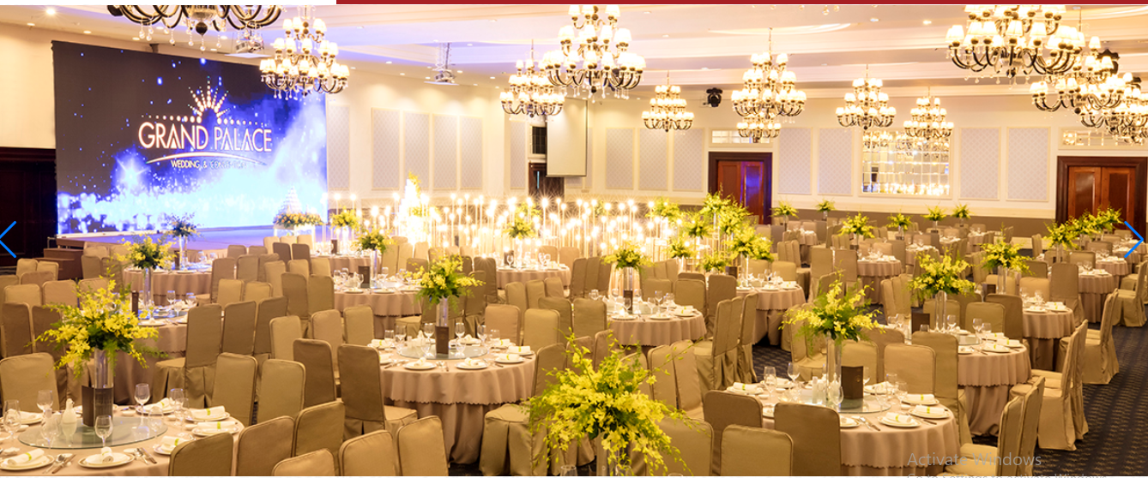

Hình 2. Slide banner dùng swiper.

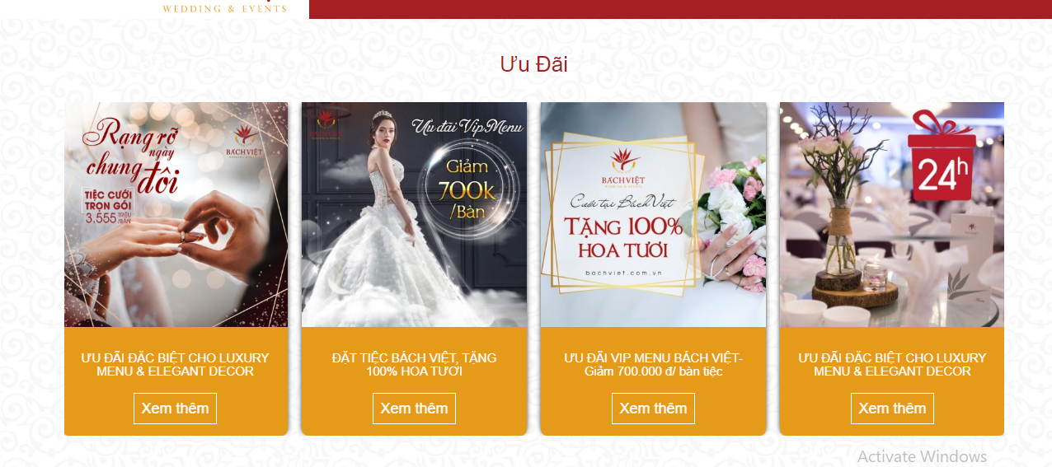

Hình 3. Slide card dùng swiper.

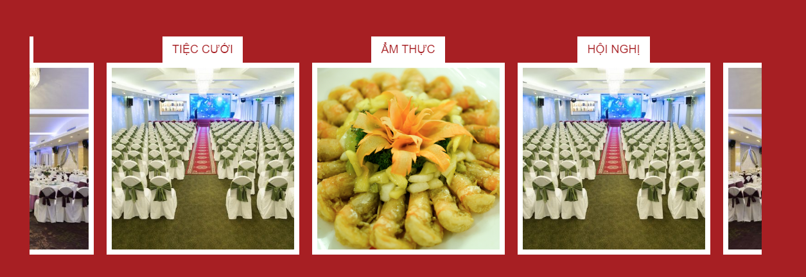

Hình 4. Slide card dùng swiper.

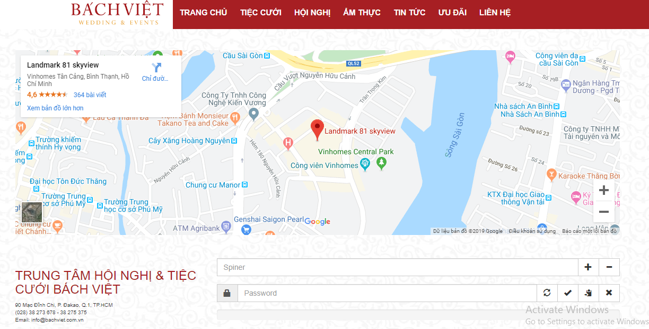

Hình 5. Trang liên hệ

## 2. Plugin

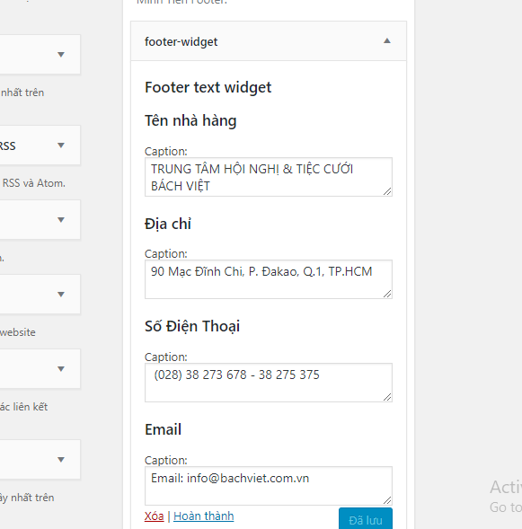

Hình 6. Plugin cho người dùng chỉnh sửa text.

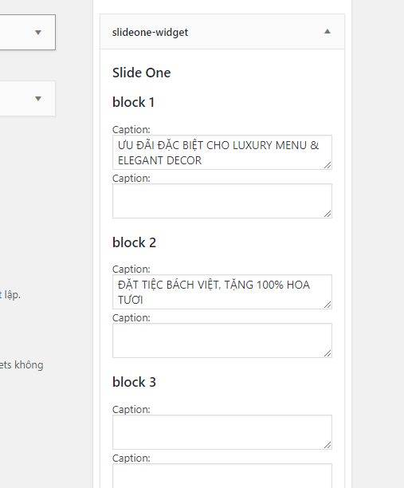

Hình 7. Cho người dùng chinh sửa chữ trên slide card.

## 3 Chức năng cơ bản .

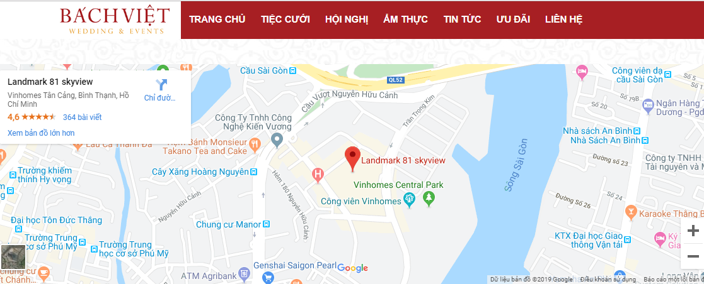

Hình 8. Chuyển trang không load trang , dùng ajax.



Hình 9. Thay đổi URL khi thực hiện chuyển trang